**产品构思**

**产品定位人群：**父亲

**具体产品：**以时间轴模式，配合部分小游戏，回忆人生几大重要阶段时父亲的陪伴。

**兼容平台：**各大主流浏览器

**相关产品细节构思：**

进入页面之后，出现开场文字说明，后出现动画，引导用户回忆与孩子相处的各个重要阶段，回忆结束，进入小游戏环节。完成与动画相对应的游戏后进入下一个人生阶段动画页面。用户可跳过游戏。全部时间轴遍历后，最后感言动画。

**拥有的基本功能：**

**核心功能：**小游戏 – 与孩子成长相关的游戏

**核心功能：**用户引导动画

**辅助功能：**时间轴效果

**网页交互图：**

进入网页

下一个时间轴

注：每个孩子成长阶段的游戏完成后，出现一段感谢父亲的话

放弃当前游戏，进入

心里话界面

返回当前游戏起始

选择

注：根据孩子成长的几个重要阶段确定时间轴

进入

游戏成功

所有游戏结束

感恩界面

时间轴遍历完毕

心里的话界面

玩游戏

小游戏界面

时间轴对应动画

引导用户回忆动画

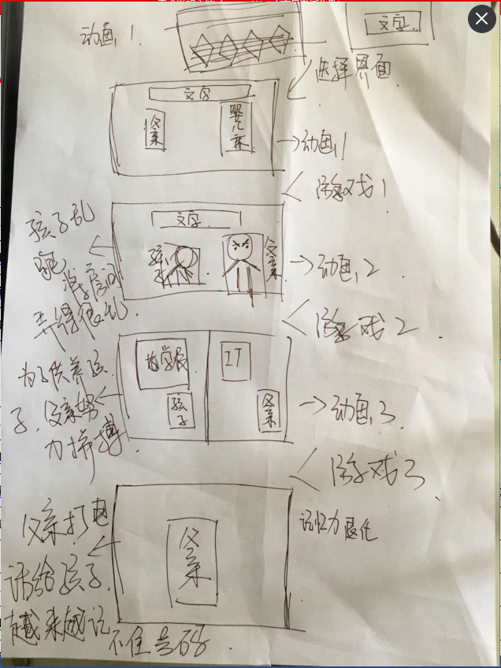

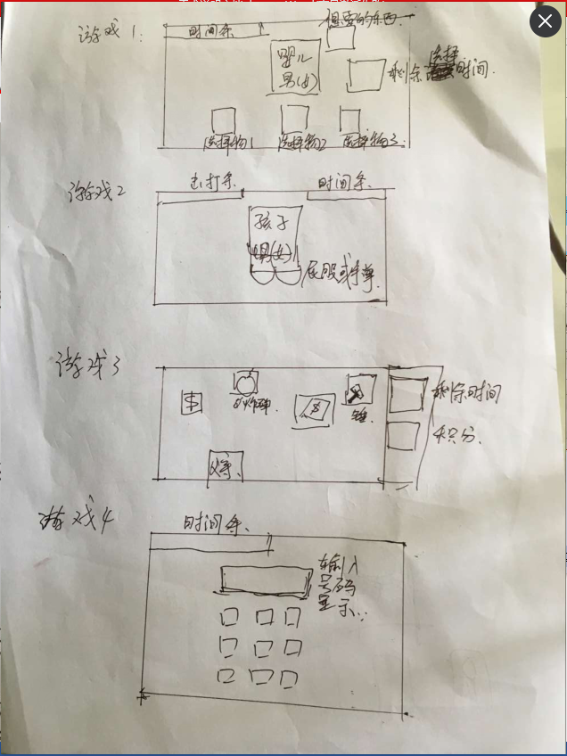

|  |  |  |  |  |
| --- | --- | --- | --- | --- |
| **姓名** | **8：00 – 8：30** | **8：30 – 9:00** | **9：00 – 9：30** | **9：30 – 10：00** |
| **魏鹏翔** | **游戏1功能实现** | **游戏1功能实现** | **游戏1功能实现** | **游戏1功能实现** |
| **苏思馨** | **线框图实现** | **线框图实现** | **第一幕动画实现** | **第一幕动画实现** |
| **许妮莎** | **时间轴实现** | **时间轴实现** | **时间轴实现** | **时间轴实现** |

|  |  |  |  |  |
| --- | --- | --- | --- | --- |
| **姓名** | **10：00 – 10：30** | **10：30 – 11:00** | **11：00 – 11：30** | **11：30 – 12：00** |
| **魏鹏翔** | **游戏1功能实现** | **游戏1功能实现** | **游戏2功能实现** | **游戏2功能实现** |
| **苏思馨** | **第一幕动画实现** | **第一幕动画实现** | **第二幕动画设计** | **第二幕动画设计** |
| **许妮莎** | **孩子性别选择界面** | **孩子性别选择界面** | **游戏1后感言界面** | **游戏后1感言界面** |

|  |  |  |  |  |
| --- | --- | --- | --- | --- |
| **姓名** | **12：00 – 12：30** | **12：30 – 13:00** | **13：00 – 13：30** | **13：30 – 14：00** |
| **魏鹏翔** | **午休** | **游戏2功能实现** | **游戏2功能实现** | **游戏3功能实现** |
| **苏思馨** | **午休** | **第二幕动画实现** | **游戏界面优化** | **第三幕动画实现** |
| **许妮莎** | **午休** | **游戏2后感言界面** | **游戏2后感言界面** | **游戏3后感言界面** |

|  |  |  |  |  |
| --- | --- | --- | --- | --- |
| **姓名** | **14：00 – 14：30** | **14：30 – 15:00** | **15：00 – 15：30** | **15：30 – 16：00** |
| **魏鹏翔** | **游戏3功能实现** | **游戏3功能实现** | **游戏4功能实现** | **游戏4功能实现** |
| **苏思馨** | **第三幕动画实现** | **第三幕动画实现** | **第四幕动画实现** | **第四幕动画实现** |
| **许妮莎** | **游戏3后感言界面** | **游戏3后感言界面** | **游戏4后感言界面** | **游戏4后感言界面** |

|  |  |  |  |  |
| --- | --- | --- | --- | --- |
| **姓名** | **16：00 – 16：30** | **16：30 – 17:00** | **17：00 – 17：30** | **17：30 – 18：00** |
| **魏鹏翔** | **游戏4功能实现** | **小功能调整或添加** | **小功能调整或添加** | **小功能调整或添加** |
| **苏思馨** | **第四幕动画实现** | **小功能调整或添加** | **小功能调整或添加** | **小功能调整或添加** |
| **许妮莎** | **游戏4后感言界面** | **小功能调整或添加** | **小功能调整或添加** | **小功能调整或添加** |

|  |  |  |  |  |
| --- | --- | --- | --- | --- |
| **姓名** | **18：00 – 18：30** | **18：30 – 19:00** | **19：00 – 19：30** | **19：30 – 20：00** |
| **魏鹏翔** | **页面整合与调整** | **页面整合与调整** | **页面整合与调整** | **页面整合与调整** |
| **苏思馨** | **页面整合与调整** | **页面整合与调整** | **页面整合与调整** | **页面整合与调整** |
| **许妮莎** | **页面整合与调整** | **页面整合与调整** | **页面整合与调整** | **页面整合与调整** |